高一数学《直线、平面垂直》同步练习题
一、选择题：本大题共12小题，每小题5分，共60分. 在每小题给出的四个选项中，只有一项是符合题目要求的.
1、下列各组对象中不能构成集合的是（ ）
A、大名三中高一（2）班的全体男生 B、大名三中全校学生家长的全体
C、李明的所有家人 D、王明的所有好朋友
2、设全集，集合，，
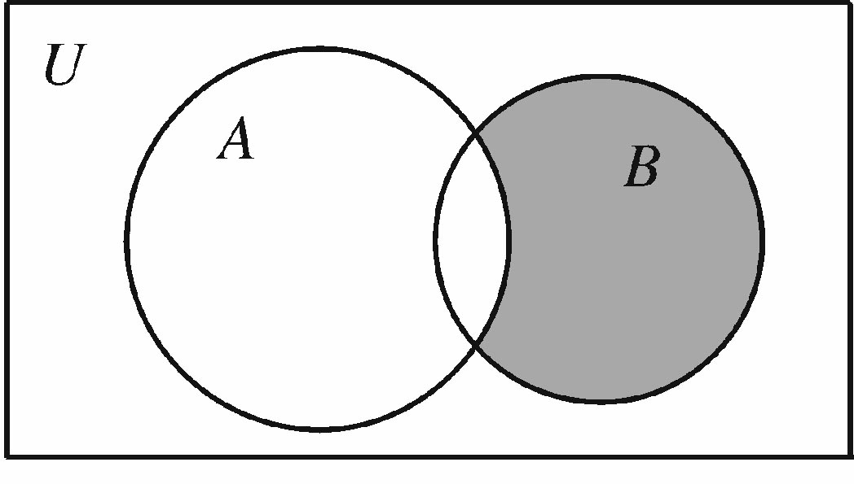
则图中的阴影部分表示的集合为（ ）
A． B． C． D．
3、下列四组函数中表示同一函数的是（ ）
第2题图
A.$f(x)=x$， B.$f(x)=x^{2},g(x)={\left(x+1\right)}^{2}$
C.， D.，
4、某学生从家里去学校上学，骑自行车一段时间，因自行车爆胎，后来推车步行，下图中横轴表示出发后的时间，纵轴表示该生离学校的距离，则较符合该学生走法的图是（ ）
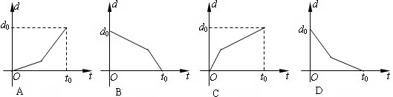

[来源:Zxxk.Com]

5、设，则（ ）
A.y₃＞y₁＞y₂ B．y₂＞y₁＞y₃ C．y₁＞y₂＞y₃ D．y₁＞y₃＞y₂
6、设，则（ ）
A、3 B、1 C. 0 D.-1
7、函数的值域为（ ）
A、 B、 C、 D、
8、下列四个图像中，不可能是函数图像的是 ( )
A
B
C
D

9、设，，则从到的映射有（ ）
A．7个 B．8个 C．9个 D．10个
10、设是R上的偶函数，且在上单调递增，则,, 的大小顺序是：（ ）
A、 B、
C、 D、
11、如图，设a,b,c,d>0，且不等于1，y=a^{x} , y=b^{x} , y=c^{x} ,y=d^{x} 在同一坐标系中的图象如图，则a,b,c,d的大小顺序（ ）
y=d^{x}
y=c^{x}
y=b^{x}
y=a^{x}
O
y
x
A. a<b<c<d B．a<b<d<c
C．b<a<d<c D．b<a<c<d
12、若函数是定义在$R$上的奇函数，在上为减函数，且，则使得的$x$的取值范围是 ( )
二、填空题（本大题共4小题，每小题5分，共20分）
13、函数的定义域为
14、计算： ＝ ．
15、函数在区间[0,4]的最大值是
16、函数f(x)= ，则=
若$f\left(x\right)$=－x${}^{2}$+2ax与g$\left(x\right)$=$\frac{a}{x+1}$在区间 [1，2]上是减函数，则a的取值范围是__________
14、下列命题：①集合的子集个数有16个；②定义在上的奇函数必满足；③既不是奇函数又不是偶函数；④偶函数的图像一定与轴相交；⑤在上是减函数。其中真命题的序号是 （把你认为正确的命题的序号都填上）.
三、解答题（本大题6小题，共80分.解答时应写出文字说明、证明过程或演算步骤）.
17．（12分）设全集，，，求，， ，

18、(本题满分14分)已知函数，求在区间[2,5]上的最大值和最小值

19．求函数，的值域.

20．（12分）已知集合，，且，求实数的取值范围。
21．（12分）进货原价为80元的商品400个，按90元一个售出时，可全部卖出.已知这种商品每个涨价一元，其销售数就减少20个，问售价应为多少时所获得利润最大？

22. (本题满分14分)若定义在$R$上的函数$f(x)$同时满足下列三个条件：
①对任意实数$a,b$均有$f(a+b)=f(a)+f(b)$成立；
②$f(4)=\frac{1}{4}$；③当$x>0$时，都有$f(x)>0$成立。
（1）求$f(0)$，$f(8)$的值；
（2）求证：$f(x)$为$R$上的增函数
（3）求解关于$x$的不等式$f(x−3)−f(3x−5)≤\frac{1}{2}$.

2011-2012学年度第一学期高一期中考试数学试题
参考答案
一、选择题
1-12 DBCD DAAB CACB[来
二、填空题
13、 14、 15、 16、① ②
三、解答题
17、解：
，
18.解：在[2,5]上任取两个数，则有…………….2分
…………….8分
所以，在[2,5]上是增函数。…………….10分
所以，当时，…………….12分
当时，…………….14分
19、解：配方得
∵，对称轴是∴当时，函数取最小值为2，
的值域是
20 解：，
当时,，
当时,
，
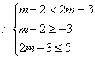，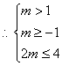
或
从而，实数的取值范围为
21解：由题意得：得
（）
，
时
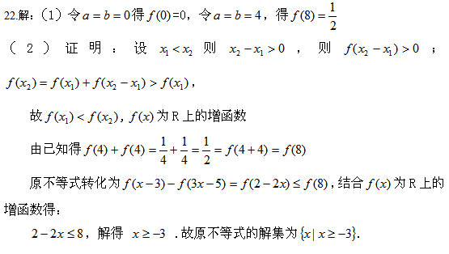

 中小学教育网（ www.g12e.com ）编辑整理，转载请注明出处！

